Отчет о проведении новогоднего утренника
«Волшебство под Новый год»

Рябцева Л.Д. – воспитатель младшей группы
26 декабря в младшей группе состоялся новогодний утренник для детей .
Первый новогодний утренник у малышей Дед Мороз наряжался в присутствии детей.
В празднично украшенной новогодней группе дети рассматривали ёлочку, играли с ней, пели песню.

«Ёлочка –красавица , поиграй-ка с нами.
Ёлочка-красавица, засвети огнями!»

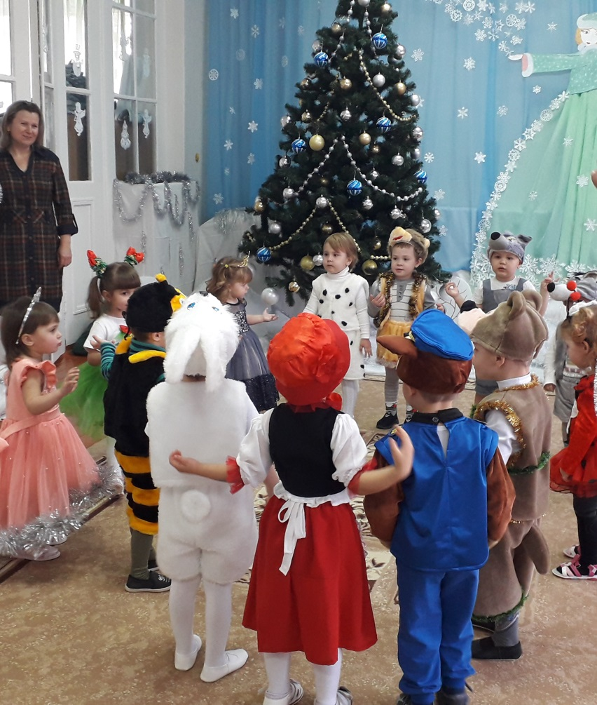

К малышам приходила Снегурочка, которая веселила всех играми и забавами.
«Танец с мишурой»
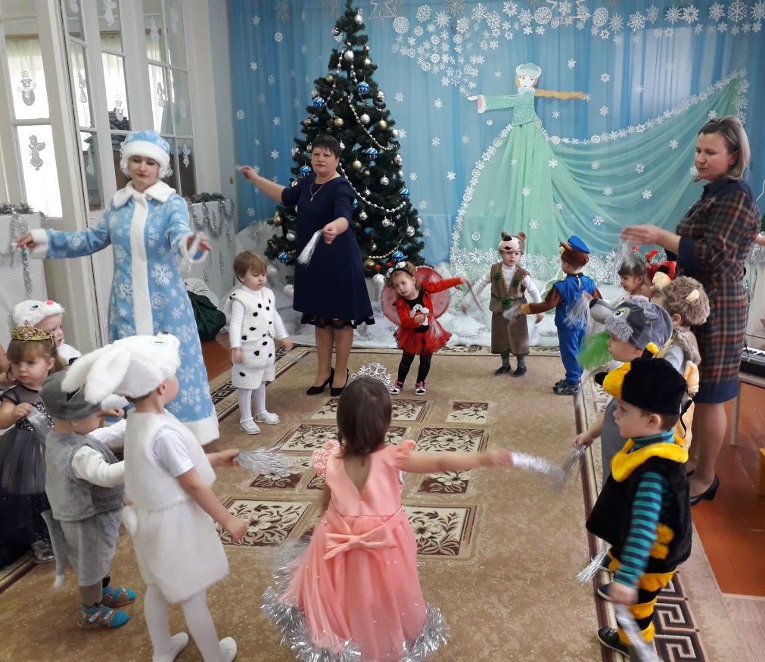
Кульминацией утренника была встреча с главным героем праздника – Дедом Морозом .
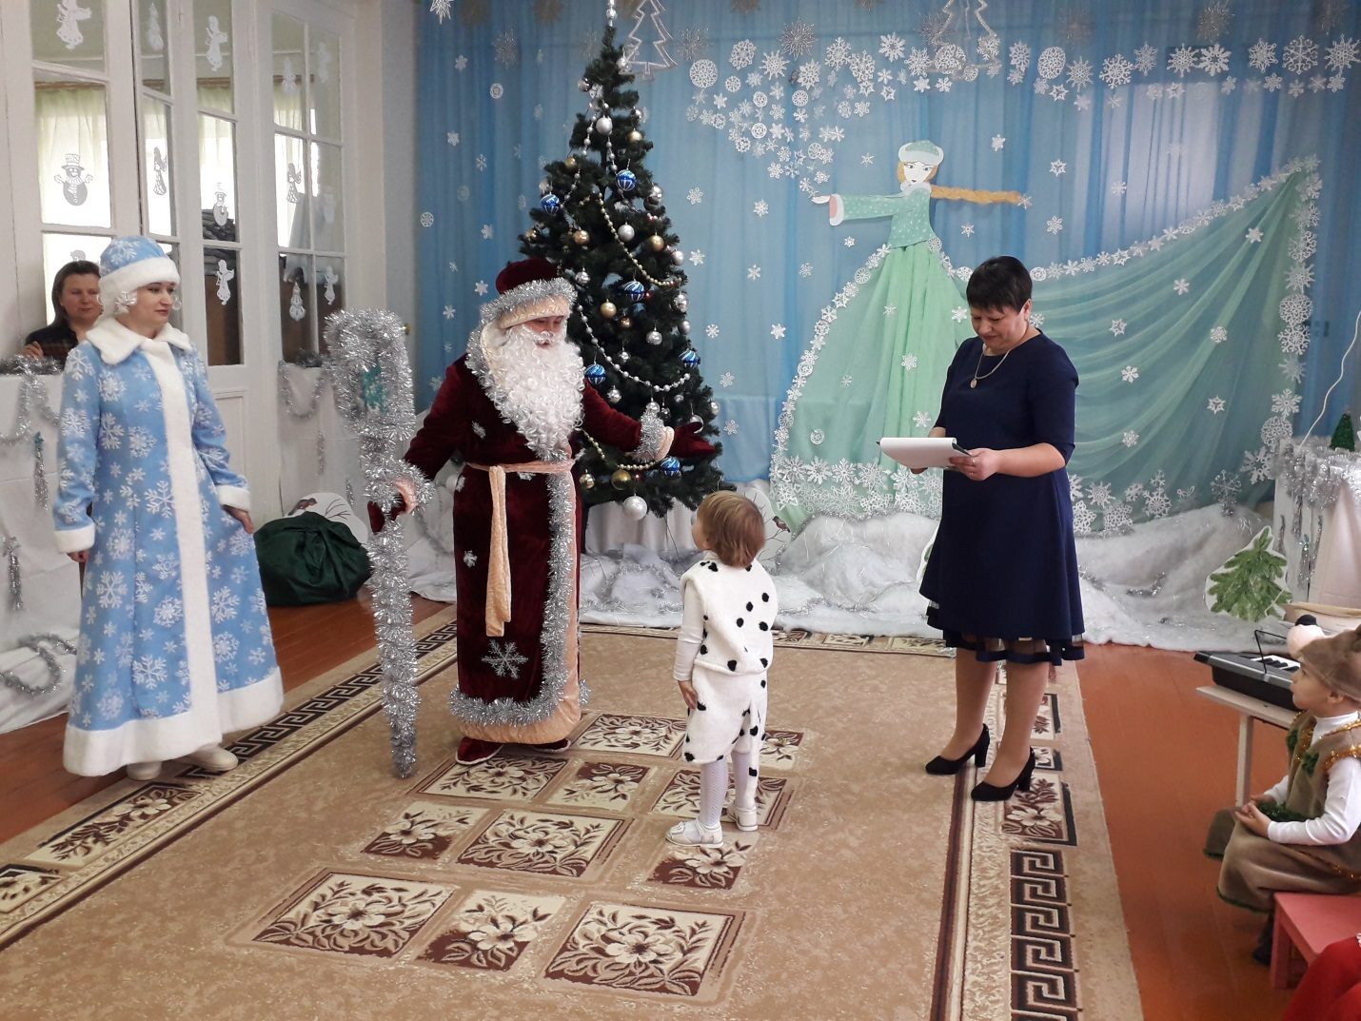
Малыши с особым удовольствием пели, читали стихи и танцевали вместе с Дедом Морозом.
«Танец гапачок»
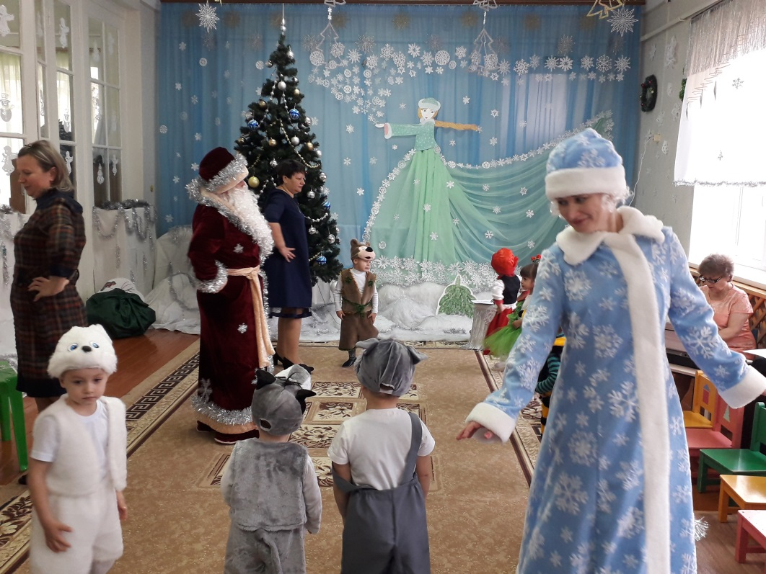

«Игра снежки»
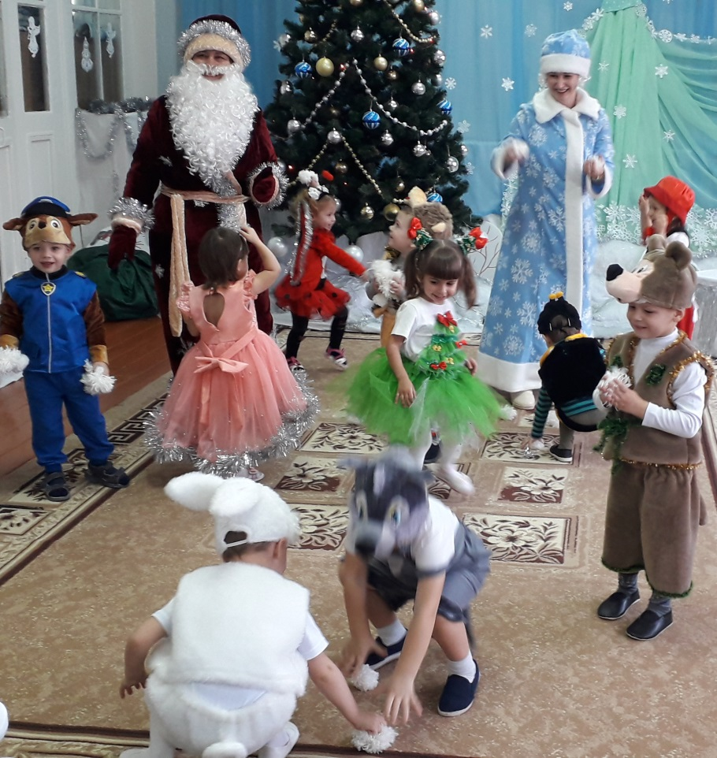

«Чтения стихов Дедушке Морозу»

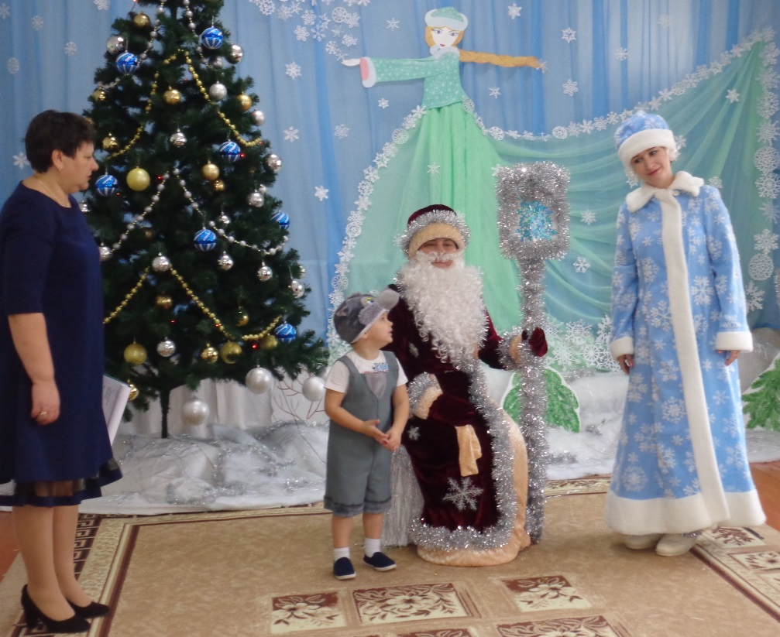

«Будьте счастливы ребята
До свиданья ,детвора!»
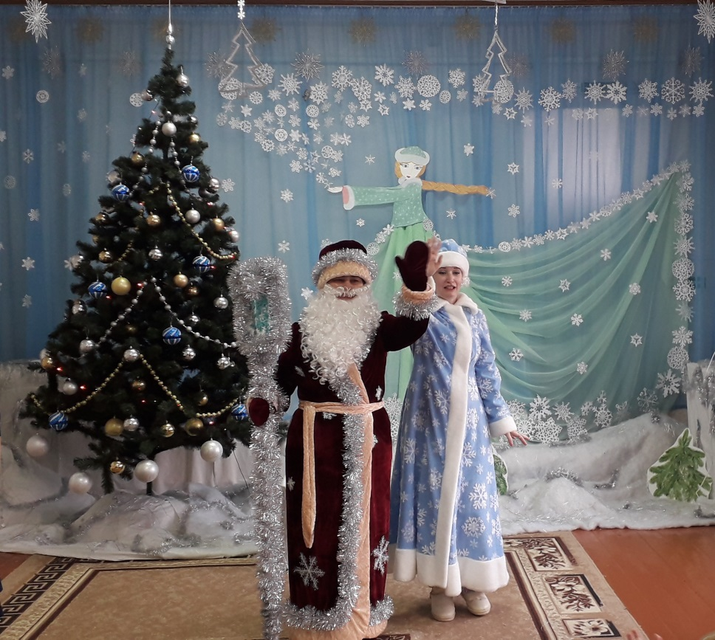

Дети с увлечением выполняли все задания, были активными и эмоциональными, никто не остался без внимания. В конце праздника Дед Мороз и Снегурочка вручили детям подарки.

